**1.2.1**

**1. Fugaku.** Год запуска: 2020. Страна: Япония. Производитель: Fujitsu. Быстродействие: 442,010. Количество ядер: 7,630,848. Потребляемая мощность: 29,899.23 kW. Память: 5,087,232 GB.

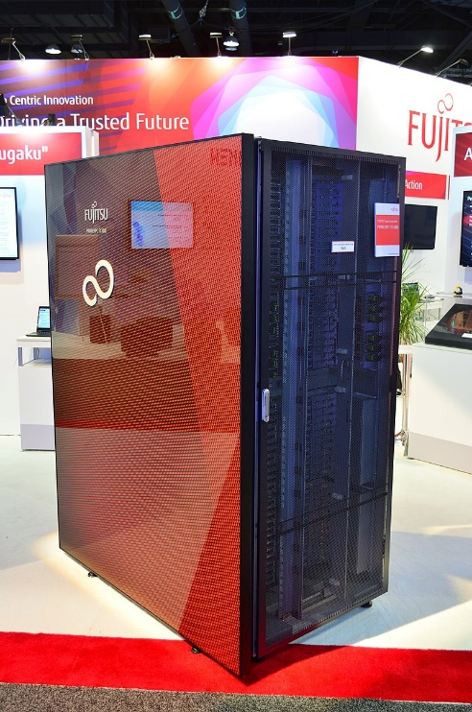

**2. Summit.** Год запуска: 2018. Страна: США. Производитель: IBM. Быстродействие: 148,600.0. Количество ядер: 2,414,592. Потребляемая мощность: 10,096.00 kW. Память: 2,801,664 GB.

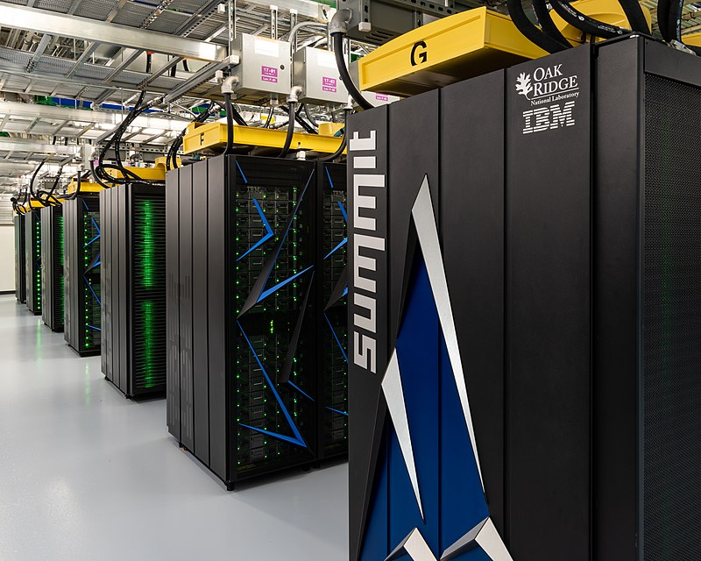

**3. Sierra.** Год запуска: 2018. Страна: США. Производитель: IBM / NVIDIA / Mellanox. Быстродействие: 94,640.0. Количество ядер: 1,572,480. Потребляемая мощность: 7,438.28 kW. Память: 1,382,400 GB.

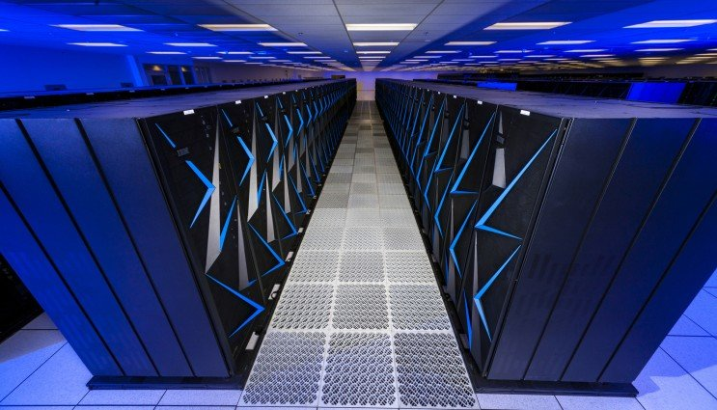

**4. Sunway TaihuLight.** Год запуска: 2016. Страна: Китай. Производитель: NRCPC. Быстродействие: 93,014.6. Количество ядер: 10,649,600. Потребляемая мощность: 15,371.00 kW. Память: 1,310,720 GB.

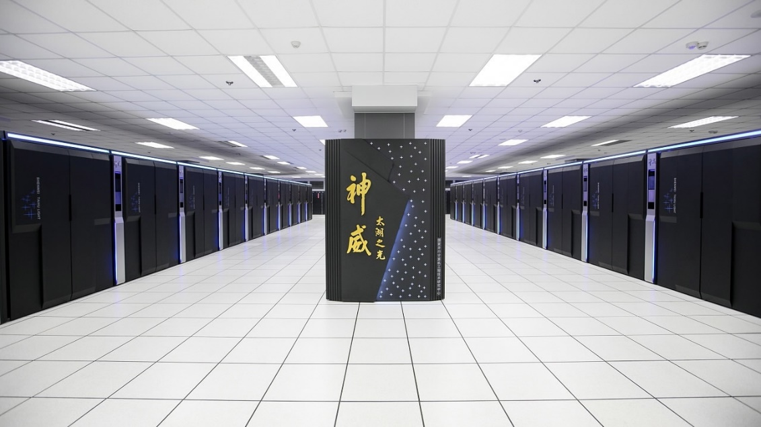

**5. Perlmutter.** Год запуска: 2021. Страна: США . Производитель: HP . Быстродействие: 64,590.0. Количество ядер: 706,304. Потребляемая мощность: 2,528.00 kW. Память: 390,176 GB.

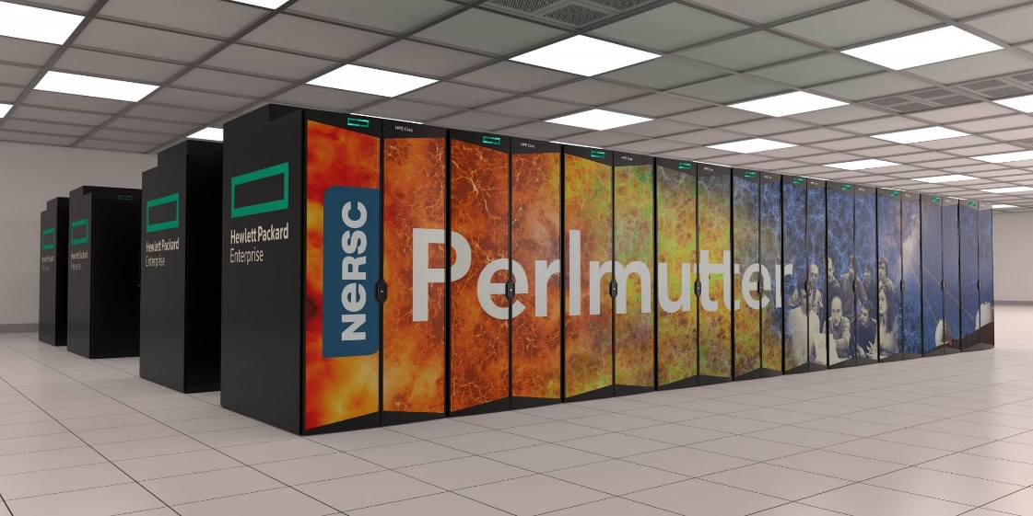

**6. Selene.** Год запуска: 2020. Страна: США. Производитель: Nvidia. Быстродействие: 63,460.0. Количество ядер: 555,520. Потребляемая мощность: 2,646.00 kW. Память: 1,120,000 GB.

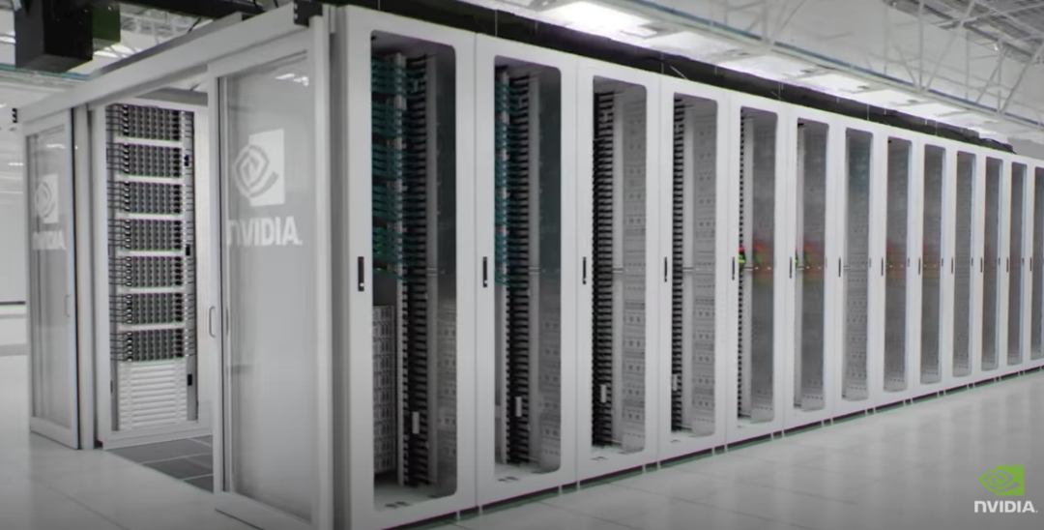

**7. Tianhe-2A.** Год запуска: 2013. Страна: Китай. Производитель: NUDT. Быстродействие: 61,444.5. Количество ядер: 4,981,760. Потребляемая мощность: 18,482.00 kW. Память: 2,277,376 GB.

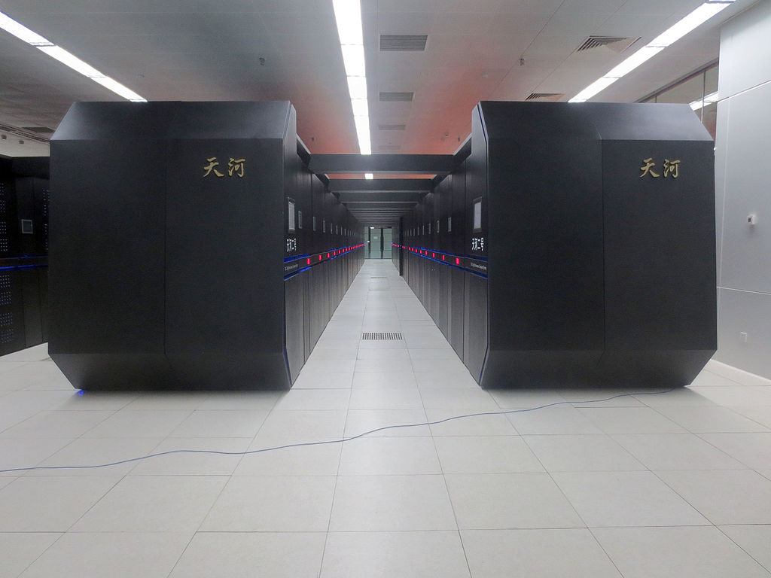

**8. JUWELS Booster Module.** Год запуска: 2020. Страна: Германия. Производитель: Atos. Быстродействие: 44,120.0. Количество ядер: 449,280. Потребляемая мощность: 1,764.22 kW . Память: 628,992 GB.

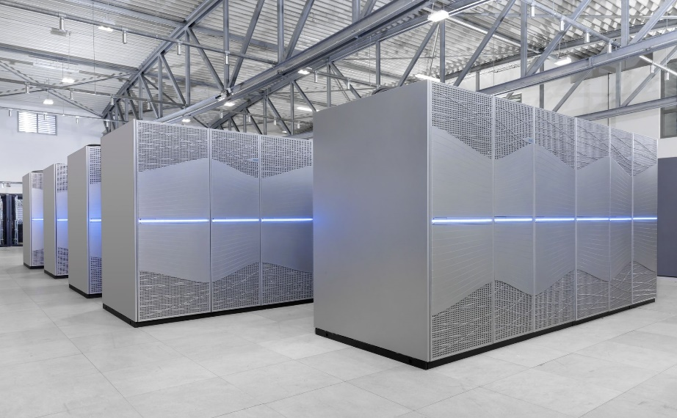

**9. HPC5.** Год запуска: 2020. Страна: Италия. Производитель: Dell EMC. Быстродействие: 35,450.0. Количество ядер: 669,760. Потребляемая мощность: 2,252.17 kW. Память: 349,440 GB.



**10. Frontera.** Год запуска: 2019. Страна: США. Производитель: Dell EMC. Быстродействие: 23,516.4. Количество ядер: 448,448. Потребляемая мощность - Память: 1,537,536 GB.

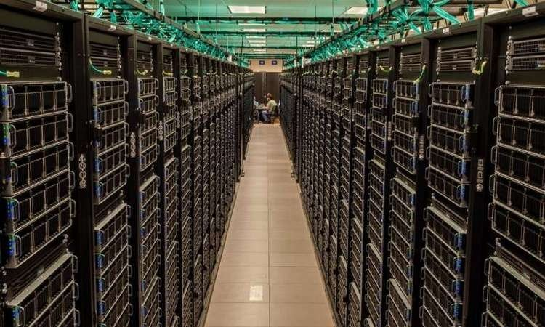

**11. Ломоносов.** Год запуска: 2009. Страна: Россия. Производитель: Т-платформы. Быстродействие: 1,3 петафлопс. Количество ядер: 44000. Потребляемая мощность: 2,8МВт. Память: 162,5 ТБ+.

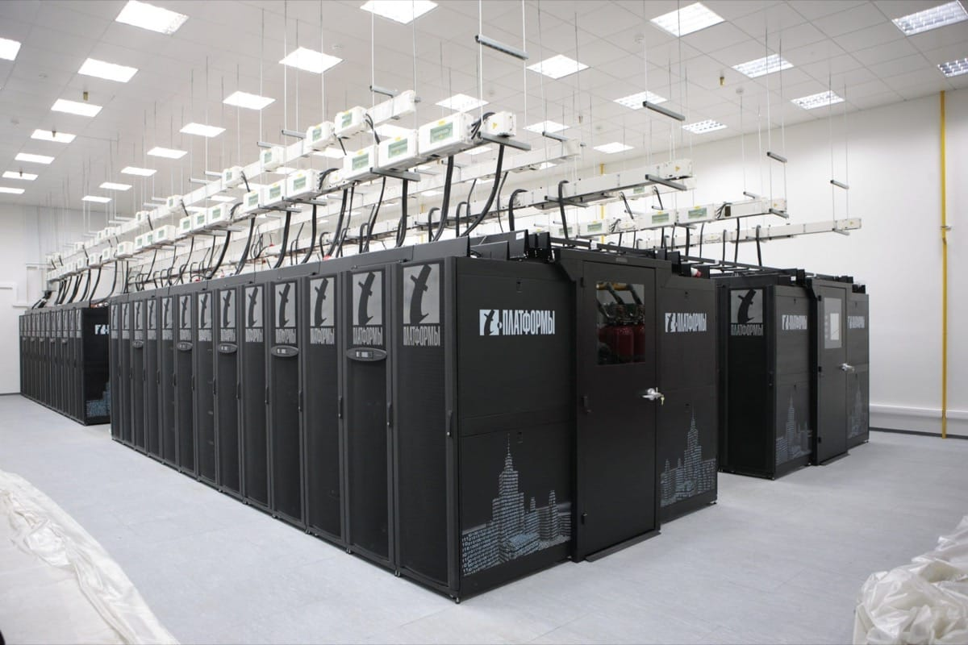

|  |  |  |  |
| --- | --- | --- | --- |
| Устройство | Быстродействие | Память(Гб) | Количество ядер |
| Fugaku | 442,010 | 5,087,232 | 7,630,848 |
| ЭВМ Марк 1 | 0,00056 MIPS | 96 40-битных слов | 30 инструкций |
| POCO X3 | 2,3 ГГц | 128 | 8 |

1.2.2

|  |  |  |  |  |  |  |  |
| --- | --- | --- | --- | --- | --- | --- | --- |
|  | Тип ПО | | | |  |  |  |
| Место в рейтинге | Web | Mobile | Enterprise | Embedded | | | |
| 1 | Python | Java | Python | Python | | | |
| 2 | Java | C | Java | C | | | |
| 3 | Java script | C++ | C | C++ | | | |
| 4 | C# | C# | C++ | C# | | | |
| 5 | Go | Swift | C# | Arduino | | | |

Наиболее универсальным языком программирования является Python

1.2.3

|  |  |  |
| --- | --- | --- |
| № | Язык | Тип транслятора |
| 1 | С | Компилятор |
| 2 | Java | Гибрид |
| 3 | Python | Интерпретатор |
| 4 | C++ | Компилятор |
| 5 | C# | Компилятор |
| 6 | Visual Basic |  |
| 7 | JavaScript |  |
| 8 | PHP |  |
| 9 | Assembly language |  |
| 10 | SQL |  |
| 11 | Groovy |  |
| 12 | Classic Visual Basic |  |
| 13 | Fortran | Компилятор |
| 14 | R |  |
| 15 | Ruby | Интерпретатор |